Содержание

1.СТВОЛЫ ОРУЖИЯ

1.1 Ствол в целом

1.1.1 Длина ствола

1.1.2 Масса ствола (стволов)

1.1.3 Материал стволов и его механические свойства

1.1.4 Изготовление стволов

1.1.5 Оксидирование стволов

1.1.6 Клейма на стволах

1.1.7 Сменные стволы

1.1.8 Испытание стволов ружей

1.1.9 Дефекты стволов

1.1.9.1 Внешняя поверхность

1.1.9.2 Внутренняя поверхность

1.1.9.3 Искривление стволов пайкой и планками

1.1.9.4 Дефекты сверловки

1.1.10 Повреждения стволов

1.1.10.1 Эрозия и коррозия

1.1.10.2 Аварии

1.1.10.2.1 Причины аварий

1.1.10.2.1.1 Сверхвысокие давления пороховых газов

1.1.10.2.1.2 Посторонние предметы, смазка, вода, земля, снег

1.1.10.2.2 Раздутие стволов

1.1.10.2.3 Отрыв дульной части ствола

1.1.10.3 Переделка патронника

1.1.10.4 Маскировка повреждений стволов

Список литературы

**1. СТВОЛЫ ОРУЖИЯ**

**1.1. Ствол в целом**

**1.1.1. Длина ствола**

Длина ствола влияет на бой и удобство стрельбы из ружья. В настоящее время во всем мире в большинстве случаев изготавлива­ют двуствольные ружья для охоты со стволами длиной от 660-700 (при 20-м калибре) до 710-730 мм (при 16 и 12-м калибрах); дву­ствольные ружья для стрельбы на круглом стенде 660-675 мм; дву­ствольные ружья для стрельбы на траншейном стенде 750-760; глад­коствольные магазинные и самозарядные ружья для охоты 600-750; магазинные и самозарядные карабины 500-600; двуствольные комбинированные ружья 630-680; трехствольные 600-650 мм. Дли­на стволов зависит от калибра и назначения оружия.

Обратимся к книге С. Бутурлина «Дробовое ружье и стрельба из него». Автор считает, что «длина стволов влияет на бой и на уравновешенность ружья, т.е. на удобство стрельбы из него. Быстро прицели­ваться из ружья со стволом около 1 м более трудно, особенно в лесу; поэтому теперь очень редко делают стволы в 80 см... При стволе ко­роче 58 см трудно верно прицелиться, да и сила боя заметно умень­шается, страдает кучность, звук выстрела становится резким и непри­ятным, и отдача усиливается. Поэтому при 12 калибре не следует брать ствол короче 66.5 см, а при самых мелких дробовых калибрах - короче 62 см... То, что теряется в силе боя от укорочения ствола, навёрстыва­ется прибавкой нитропороха или просто взятием более сильного пи­стона и более взрывчатого сорта пороха, а также более плотных пы­жей, частью же вознаграждается большею прикладистостью ружья».

Для подтверждения этих выводов Бутурлин приводит таблицу из­менений скоростей снарядов в стволе 12 калибра при стрельбе 2.2 г французского нитропороха Т, при изменении длины ствола *(Табл. 1).*

*Таблица 1* Изменение скорости снаряда в зависимости от дины ствола

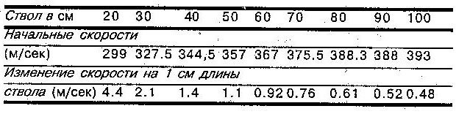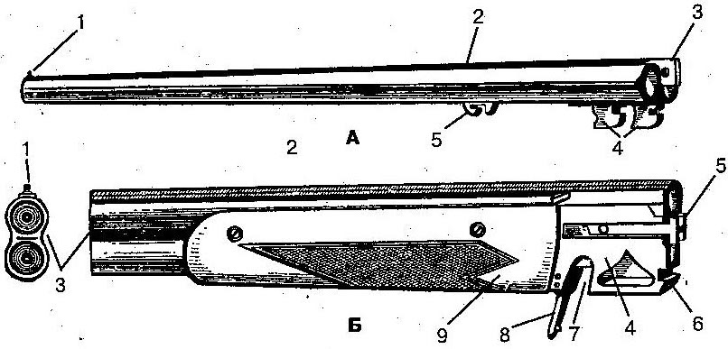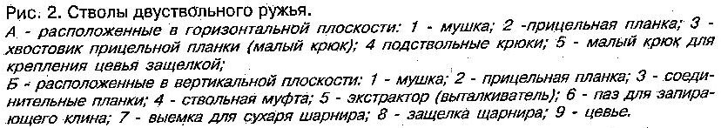

Как видим, если укоротить ствол дробового ружья на 10 мм, то это уменьшит начальную скорость полета дроби на 6-8 м/с.

Таким образом, короткие стволы, вообще говоря, более маневренные; они позволяют быстрее изготовиться к выстрелу, т. е. в меньший промежуток времени совместить прицельную линию с линией прицеливания. Но они значительно увеличивают усилие отдачи за счет неполного сго­рания порохового заряда. Поэтому в коротких стволах сильнее ракетное действие пороховых газов после того, как снаряд покинет дульный срез ружья. Кроме того, короткие стволы, по сравнению с длинными ствола­ми, дают менее постоянный бой от выстрела к выстрелу.

Для садочных и тяжелых дальнеубойных ружей типа магнум бо­лее выгодна длина стволов не менее 40 калибров, а для обычных охотничьих ружей и для стрельбы на круглом стенде - не менее 35 калибров. Но в то же время желательно, чтобы она не превышала оптимальных размеров, которые приведены выше.

**1.1.2. Масса ствола (стволов)**

Масса ствола влияет на бой охотничьего ружья. Слишком легкие стволы не дают хорошего боя, создают неприятную отдачу при стрель­бе влет. Поэтому они должны быть в меру тяжелыми и прочными. Мас­са стволов зависит от их длины, толщины стенок и разностенности.

Для каждого калибра существует предельно допустимая мини­мальная масса стволов ружей. Однако у большинства охотников всегда существовала склонность приобретать облегченные ружья, из которых они хотели бы стрелять сильными зарядами. Обычно они стремились покупать ружья 12-го калибра, которые весят не более 3.0 - 3.1 кг при стволах не короче 76 см. Поэтому, идя на­встречу спросу охотников, некоторые как отечественные, так и за­рубежные оружейники любыми способами облегчали ружья, и при этом снимали слой металла на таких частях ружья, которые не бро­саются в глаза. Однако такие ружья работают на пределе прочнос­ти. Поэтому необходимо настоятельно рекомендовать охотникам не приобретать ружей с облегченными стволами.

Стволы дробовых ружей для ходовых охот обычно весят: 12-й калибр 1.4-1.5 кг; 16-й - 1.3-1.5 кг; 20-й - 1.25-1.275 кг. Наиболее рациональный вес ружейных стволов для траншейного стенда (если ружье весит 3.6 кг) - 1.6-1.65 кг, а для стрельбы на круглом стенде 1.5-1,55 кг (если ружье весит 3.4 кг).

**1.1.3. Материал стволов в его механические свойства**

В настоящее время стволы охотничьих ружей делают из спе­циальных ствольных сталей. Состав их различен, но все они от­личаются прочностью, упругостью, вязкостью, устойчивостью к коррозии. Кроме железа и углерода, в состав ствольных сталей входят марганец, кремний, хром, никель, ванадий, молибден и другие элементы.

Небольшое количество ружей в России и за рубежом выпускает­ся из нержавеющей стали, содержащей значительный процент никеля и хрома. На некоторые сорта не действует даже кипящая азотная кислота. В России и других странах каналы и наружную поверхность стволов, а также патронники ружей хромируют для предохранения от коррозии.

Материал ствола не влияет на бой ружья. Иначе говоря, если изготовить стволы из железа, Дамаска или стали любого сорта, то при равной массе, длине, сверловке все стволы при одинаковых зарядах дадут одинаковый бой. Качество стали определяет проч­ность стволов, продолжительность их службы, сопротивляемость эрозии и коррозии.

В конце прошлого столетия лучшим материалом для стволов дробового ружья считался Дамаск, т. е. различным образом пере­крученная и прокованная смесь стальных прутьев с различным со­держанием углерода.

Для этого нагревали пачку железных и стальных прутьев, связан­ных в шахматном порядке, и постепенно из этой пачки выковыва­ли сравнительно тонкую полосу.

Затем эти полосы перекручивали в разные стороны (одну влево, другую вправо) вокруг продольной оси полос и сваривали их в ленты.

Прокованные таким образом ленты нагревали, а затем уже сва­ривали из них ствольные трубки.

Чем в большее число витков были скручены полосы и чем боль­ше было взято полос для изготовления ленты, тем мельче и краси­вее получался рисунок Дамаска.

Различали дамаски однополосный, двухполосный, трехполос­ный, четырехполосный и даже букетный, т. е. шестиполосный, так называемый «розовый» Дамаск.

В начале XX века, по мере развития металлургической промыш­ленности и технологии изготовления высокосортных сталей, дамаск как ствольный материал для дробовых ружей был быстро вы­теснен качественной сталью.

Состав ствольных сталей довольно сложен. Кроме главной при­меси к железу - углерода, который придает стали прочность, в со­став современных ствольных сталей добавляют марганец, кремний, хром, никель, ванадий и молибден. Все эти элементы повышают механическую и химическую прочность стали. Например, добав­ление даже небольшого процента хрома и никеля резко повышает стойкость стали к оржавлению.

В современных ствольных сталях содержится большое количе­ство хрома и никеля, что делает их почти не окисляемыми под воздействием взрывчатого разложения пороха и капсюльного со­става даже в присутствии влаги.

Сера и фосфор - очень вредные примеси. Они делают сталь хруп-кой и ломкой. Сера к тому же делает сталь красноломкой, т. е. спо­собствует образованию трещин при обработке в горячем состоя­нии. Фосфор придает стали холодноломкость, особенно при низ­ких температурах. Поэтому чем меньше примесь серы и фосфора в ствольной стали, тем эта сталь лучше.

Несмотря на положительные стороны нержавеющих сталей, они имеют и некоторые недостатки. В частности, из-за наличия хрома и никеля их трудно окрашивать способами ржавого лака (воро­нить). Кроме того, их трудно паять. Этим и объясняется, что у двуствольных ружей, изготовленных из сталей нироста (Крупп) и антикорро (Винчестер), антинит (Белер) после стрельбы иногда отходят прицельные планки.

Ствольная сталь Крупа марки «три кольца» обладает рядом хо­роших механических свойств, сильно подвержена оржавлению, но имеет небольшую вязкость, несмотря на большое сопротивление разрыву, и в целом не лучше ижевской стали.

При рассмотрении таблицы *(Табл. 2)* нужно иметь в виду следу­ющее: чем больше сопротивление разрыву и чем выше предел те­кучести в килограммах на квадратный миллиметр, тем прочнее, крепче сталь; чем выше процент относительного удлинения, тем вязче сталь. А это означает, что металл будет больше вытягиваться при разрыве и даст меньше осколков.

Основные требования, предъявляемые к стволу огнестрельного оружия, сводятся к его прочности и достаточной живучести.

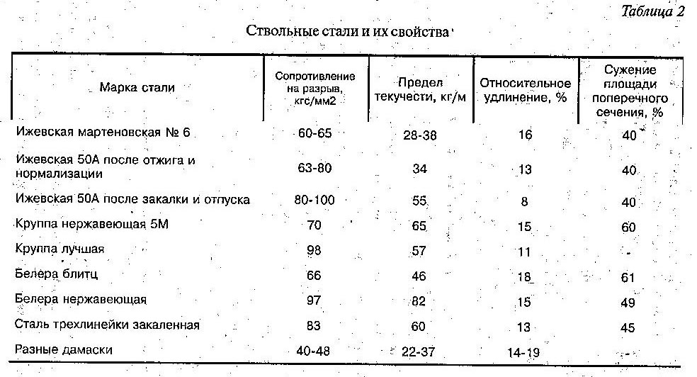

Стволы, воспринимая при выстреле значительное по величине и динамичное по характеру действия давление пороховых газов, не должны иметь остаточных деформаций. Поэтому они изготовля­ются из стали с достаточно высоким пределом текучести.

Так как не исключены случаи повышения давления пороховых газов (увеличение порохового заряда, застревание инородного тела в канале ствола: попавшая в ствол сырая земля, примерзший снег, выпавший из патрона дробовой пыж, выкатившиеся и приставшие к смазке дробинки), материал стволов должен полностью устранять возможность хрупких разрывов. Вот почему для изготовления ство­лов охотничьих ружей применяются ствольные стали с достаточно высокими характеристиками пластичности и ударной вязкости.

**1**.**1.4. Изготовление стволов**

Стволы изготовляют разными способами, среди которых наибо­лее перспективными являются горячая и особенно холодная ков­ка. Ковкой не только придают форму стволу, но и улучшают струк­туру металла, которая становится мелкозернистой. При этом зна­чительно возрастает прочность стволов.

При горячей ковке заготовку определенного диаметра и длины (например, 34x280 мм) сверлят под необходимый диаметр, наде­вают затем на полированную оправку, имеющую длину готового ствола, и нагревают в электроиндукционной печи. После этого рас­положенные по кольцу молоты обстукивают заготовку, которая при­обретает внутреннюю форму ствола с патронником, но без чока, и вытягивается до нужной длины. Потом ствол обрабатывают снару­жи до необходимых размеров и шлифуют. Канал ствола разверты­вают начерно, создавая при этом требуемое дульное сужение (или расширение). Затем рихтуют. После этого стволы соединяют и об­рабатывают канал ствола, патронник и чок.

При холодной ковке ствола берется заготовка определенного диа­метра и длины. В ней сверлят отверстие и надевают ее на отполирован­ную оправку с размерами канала ствола, патронника и чока. После этого заготовка обстукивается молотами более длительное время. В результате получается готовая внутренняя поверхность, не требующая дополнительной развертки. Канал ствола шлифуют. Внешнюю форму стволу придают ковкой начерно, затем его обтачивают и полируют. Стволы высокого качества изготавливают методом холодной ковки.

Нарезные стволы изготавливают тремя способами. Первый - это протаскивание протяжки с поворотом режущего инструмента, в результате которого он приобретает винтообразное движение и делает в канале ствола нарезы с определенным шагом и глубиной. Второй способ - протягивание без снятия стружки за счет продавливания профилированной оправки, имеющей форму необходи­мых нарезов, через канал ствола. Третий способ - ковка нарезного ствола в холодном состоянии. Оправка для ковки имеет форму ка­нала нарезного ствола. Заготовку ствола надевают на оправку и обковывают на молоте. При этом оправка в соответствии с шагом нарезов поворачивается. Ствол, изготовленный таким способом, имеет более высокую прочность и кучность боя, чем стволы, изго­товленные двумя предыдущими.

**1.1.5. Оксидирование стволов**

Производится для защиты стволов от воздействия окружающей среды. Оксидирование наружной поверхности стволов в черный цвет осуществляется в расплаве нитрита (80%) и нитрата натрия (20%). Оксидирование стали электрохимическим способом про­изводят в холодном состоянии в специальных растворах.

Оксидированная поверхность не очень надежно защищает сталь от коррозии, к тому же со временем такое покрытие исчезает.

Черное хромирование. Черный хром наносится на наружную поверхность стволов электрохимическим осаждением. Слоем белого блестящего хрома покрывают и канал ствола, что достаточно надежно защищает его от эрозии и коррозии.

Хромовое покрытие каналов стволов. До 1963 г. ружья изготавливались без защитного покрытия поверхности каналов стволов, что в процессе их изготовления приводило к коррозии; корродированный слой металла удалялся механически; при выполнении этой операции определенное количество стволов терялось за счет нарушения их размеров.

Вопросы о защите поверхности каналов стволов от атмосферной коррозии, внедрение нового, более прогрессивного вида консервации (по сравнению с густой смазкой) решались с учетом работоспособности охотничьего оружия. Одним из методов такой за щиты стало хромирование. После проведения испытаний, несмотря на ряд недостатков, этот метод был принят в производство. Он позволил почти полностью ликвидировать коррозию поверхнос­ти каналов стволов по всей технологической обработке, а также внедрить консервацию ружей жидкой смазкой, что позволило про­изводить осмотр ружей при их покупке.

Гальваническое хромирование характерно и спецификой про­цесса электролиза, и свойствами нанесенного хромового покры­тия, которое имеет пористое строение. При формировании такого покрытия даже в тонком слое (меньше 0.5 мкм) имеются поры, которые в дальнейшем при росте толщины слоя хрома не увеличи­ваются, но при этом хром беспорядочно растрескивается по всем направлениям перпендикулярно к основанию и в результате само покрытие оказывается покрытым как бы тонкой сеткой трещин. Этот пронизанный трещинами слой снова постепенно обрастает слоем хрома, причем каждый последующий слой снова растрески­вается, в результате чего образуется несколько растрескавшихся слоев, лежащих один на другом. В общем слое хрома, нанесенного на внутреннюю поверхность каналов стволов, отдельные трещины не до ходят до самого основания металлического покрытия, но все же и в нем в результате непрерывного перекрещивания трещин возникают поры.

Однако эти трещины заполнены прозрачной пленкой, которая и защищает стволы от атмосферной коррозии. Хорошая устойчи­вость хромового покрытия против атмосферного влияния основа­на на образовании невидимой (благодаря своей прозрачности) тончайшей пленки окиси хрома, защищающей хромовое покры­тие от окисления. При нагреве (выстрелах) вначале не протекает заметного окисления хрома; затем, после длительного нагревания, наблюдается возрастающее потемнение хрома, изменение блеска поверхности внутренних каналов стволов, что связано с постепен­ным уплотнением окисной пленки.

Хромовое покрытие обладает высокой твердостью, которая спо­собствует повышению износостойкости, препятствует преждевре­менному износу. Обладая большей по сравнению с другими метал­лами твердостью, хромовое покрытие на более мягком подслое (нормальная сталь представляет именно такой подслой) не может оказывать в полной мере сопротивление деформации, так как при сильных механических нагрузках покрытие будет деформировать­ся, продавливаться. Это явление наблюдается при эксплуатации ружья. В процессе выстрелов от резкого повышения давления в каналах стволов происходит их упругая деформация, удар по стен­кам, который вызывает звуковую волну по стволам. Ствол начина­ет вибрировать, за счет чего имеющиеся поры могут увеличиваться и образовываться дополнительно.

Сетка трещин в хромовом покрытии, по-видимому, не играет такой значительной роли в коррозии основного металла, как это можно было ожидать. Вероятно, здесь имеет существенное значе­ние плохая смачиваемость хрома. Вследствие этого агрессивные жидкости лишь незначительно проникают в исключительно уз­кие трещины покрытия, вследствие чего основной металл не кор­розирует в такой степени, как это можно было бы ожидать. Нельзя, однако, забывать, что в присутствии смачивающей среды корро­зия хрома ускоряется. В процессе эксплуатации за счет сгорания пороха образуются нагары, которые и проникают в отдельные тре­щины. Присутствие влаги за счет конденсации атмосферных осад­ков способствует образованию растворов агрессивных сред, кото­рые и вызывают заметное на глаз изменение общего состояния поверхности, появление светлых и темных участков (пятен), а так­же образование точечного нарушения хромового покрытия в виде белых и темных точек или мест их скопления (сыпи).

Образование в процессе эксплуатации в каналах стволов пятни­стости, появление темных и белых точек - все это нередко вызыва­ет нарекания в адрес заводов-изготовителей, упреки в плохом ка­честве хромового покрытия. Однако в паспорте на ружье есть реко­мендации по уходу за хромированными стволами в период эксплу­атации. Несвоевременное выполнение рекомендаций может при­вести к ускоренному появлению точек, сыпи, пятен.

Несмотря на то что хромовое покрытие склонно к описанным явлениям, появление которых во многом зависит и от хозяина ру­жья, такое покрытие достаточно надежно защищает каналы ство­лов от атмосферной коррозии и химических воздействий агрес­сивных сред, повышает живучесть, облегчает уход за стволами, их чистку и увеличивает срок службы ружья. Появление белых и тем­ных пятен, точек, сыпи не нарушает и не ухудшает эксплуатацион­ных качеств каналов стволов и ружья в целом.

Покупая ружье, охотник должен знать и помнить, что хромовое покрытие, как и другие виды покрытий на наружной поверхности стволов не является идеальным, что обращаться с ними в процессе эксплуатации и хранения надо бережно и с соблюдением элемен­тарных рекомендаций. Осмотр, чистку и смазку ружья необходимо производить немедленно после стрельбы и даже при хранении без употребления не реже одного раза в три месяца. Чистить каналы стволов и патронники следует щелочными растворами (сода каль­цинированная 10-25 г/л, температура раствора - 60-70 °С) щетин­ным ершом до полного удаления порохового нагара и загрязнений.

Отложения свинца из канала ствола и патронника удаляются промывкой в содовом растворе с помощью ерша из тонкой сталь­ной или латунной проволоки или с помощью ерша, обильно сма­занного ружейным маслом.

После чистки и протирки насухо канала и патронника проверь­те, чтобы на ветоши не оставалось темных следов нагара и загряз­нений; если их присутствие налицо, надо повторить чистку. Затем канал ствола, патронник и наружную поверхность смажьте ружей­ным маслом или индустриальными маслами марок И-8А, И-5А. Дерево ложи и цевья протрите сухой мягкой ветошью.

Ружье надо хранить в чехле. Помните, что чехол должен быть чис­тым и сухим; хранение ружья в сыром чехле и в сыром месте приведет к коррозии всех частей и поверхностей ружья. Чтобы избежать порчи ружья, необходимо применять только рекомендованные боеприпа­сы, не нарушая нормы применяемых компонентов, снаряжения.

**1**.**1.6. Клейма на стволах**

На подушках стволов (плоскости под патронниками), соприка­сающихся с подушками колодки, ставятся клейма, указывающие

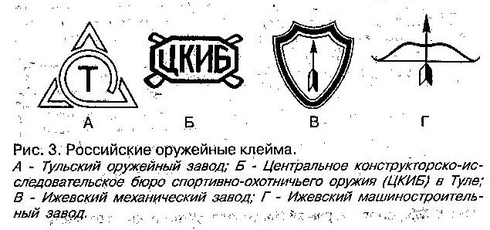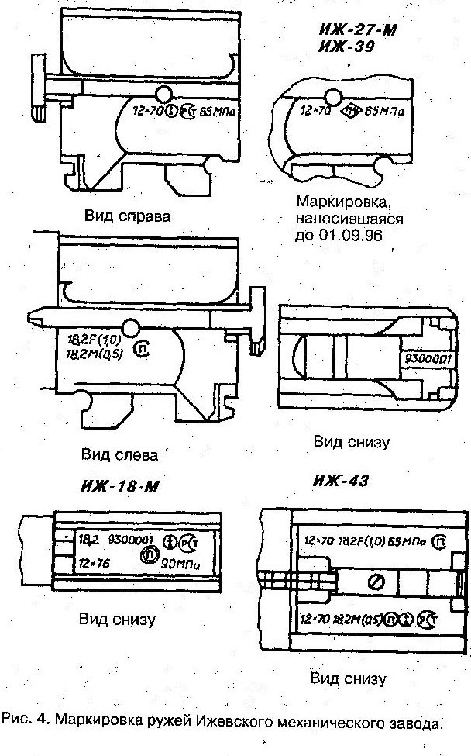

номер ружья, размеры каналов стволов, результаты испытания ру­жья. У некоторых ружей несерийного производства есть и клеймо мастера-ствольщика.

**1.1.7. Сменные стволы**

В настоящее время ружья со сменными стволами изготавливают давно и во многих странах мира. К основным гладким стволам вы­пускают сменные стволы (ствол у одностволок): гладкие того же ка­либра, но другой длины и с другими дульными сужениями; гладкие других калибров, нарезные, комбинированные (один - гладкий, дру­гой - нарезной). Ружье со сменными стволами более универсально.

**1,1.8. Испытание стволов ружей.**

Все охотничьи ружья подвергаются испытаниям на прочность. Сначала отстреливаются готовые стволы, затем ружье в собранном виде. Условия испытаний примерно одинаковы во всех странах, производящий охотничье оружие.

Испытания производятся усиленным зарядом и гарантируют безопасность стрельбы из такого ружья нормальным зарядом без­дымного или дымного пороха.

Трубки стволов.Отечественные оружейные заводы производят испытания стволов еще в черновом виде патроном, развивающим давление не ниже 1000 кгс/см2. Если никаких дефектов после это­го испытания не обнаружится, трубки стволов идут на дальней­шую обработку.

Готово еружьепроходит вторичное испытание: из каждого ство­ла стреляют одним патроном, развивающим давление до 900 кгс/ см2. На стволах, прошедших такое испытание, ставится соответ­ствующее клеймо и надпись: «700 атмосфер».

Это означает, что из такого ружья разрешается длительная, со­вершенно безопасная стрельба патронами, развивающими давле­ние не свыше 700 кгс/см2. Разумеется, не нужно думать, что если случайно какой-либо один выстрел из тысячи превысит это давле­ние, то с ружьем произойдет авария. Как показали опыты, в этом случае ружье будет работать лишь на пределе своей прочности. Но часто стрелять такими патронами, конечно, нельзя: подобной стрельбы не выдержат и ружье, и стрелок.

Ввиду того, что у нас в стране есть много ружей иностранных марок, в частности бельгийских, немецких, французских, английский и т. д., охотникам нелишне знать, как проверяется прочность ружей (стволов, колодки, затворов) в этих странах.

За границей принято производить двойное и тройное испыта­ние стволов патронами, развивающими давления от 1000 до 1100 кгс/см2. Окончательное испытание стволов ружья производится патроном при давлении пороховых газов в 710-750 кгс/см2. Объе­диненные заводы «Автовело» (Зимсон, Меркель, Зауэр) в прилага­емых к ружьям руководствах указывали, что «разрешается стрельба патроном, развивающим давление не свыше 420 атмосфер».

Подобным испытаниям подвергаются стволы всех ружей - и тя­желые, и легкие. В легких стволах, конечно, уменьшают толщину стенок, но только до определенного предела; в тяжелых же стволах стенки значительно усиливают, увеличивая тем самым запас проч­ности. Легкие стволы также безопасны от случайных повышений давлений, но они легче теряют свою прочность. И хотя такие ство­лы и выдержали испытательные давления, но при повторении это­го высокого давления они могут деформироваться. Дело в том, что всякое перенапряжение металла ведет к потере способности про­тивостоять в достаточной степени растягивающей силе. Поэтому чем выше предел упругости металла, тем легче могут быть стволы одной и той же прочности.

Но на .практике не все такие стволы хороши. Многие оружейные мастера, доверяя марке сталей, фактически допускают ошибки при изготовлении стволов. Они уменьшают толщину стенок в конце патронника путем стачивания поверхности стволов и доводят ее до 2.5-2.2 мм. Такие стволы выдерживают испытательные давле­ния только на пределе своей прочности.

**1.1.9. Дефекты стволов**

1.1.9.1. Внешняя поверхность

Валоватость легко обнаружить, если направить стволы на свет и смотреть на тени по их поверхности. Если опиловка без выхватов, то тень будет прямолинейная, в противном случае край тени будет зигзагообразный. Этот недостаток ружья считается весьма серьез­ным, так как после опиловки стволы могут стать разностенными.

1.1.9.2. Внутренняя поверхность

Перед осмотром канала ствола необходимо предварительно про­тереть его чистой тряпкой, снять всю смазку или накопившуюся

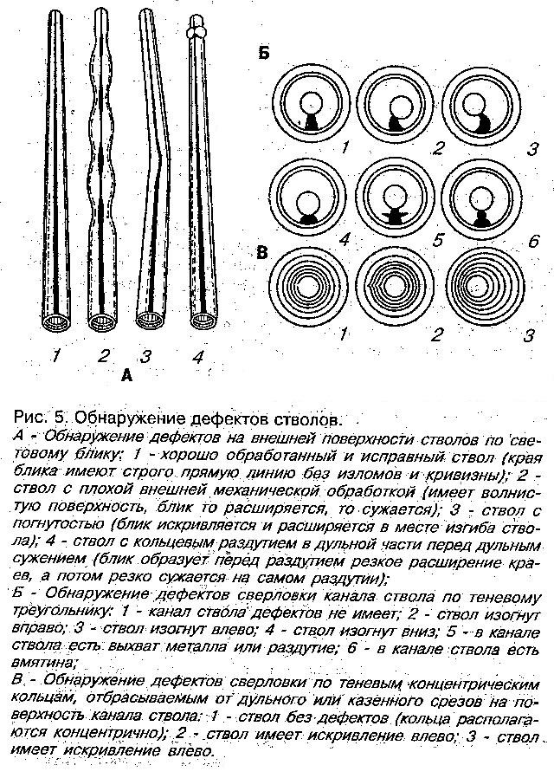

грязь. Чистый ствол ружья нужно направить на экран, лучше всего на край оконной рамы, т. е. на линию, разделяющую светлый и темный фон (это днем, а при вечернем освещении - на зеркало).

Каналы ствола представятся в виде ряда темных и светлых колец, это - отражения концевых обрезов стволов на поверхности канала, при этом колец будет немного; если же вложить в патронник пус­тую гильзу без капсюля, то через капсюльное гнездо будет видно великое множество концентрических колец, если смотреть с дуль­ной части ствола. При правильной сверловке стволов все эти коль­ца должны иметь вид строго правильных концентрично располо­женных кругов: расстояния между двумя соседними кольцами дол­жны быть со всех сторон одинаковыми.

1. 1.9.3. Искривление стволов пайкой и планками

В двуствольных ружьях, даже очень высоких сортов, при спайке стволов и прикреплении планок нередки случаи искривления ство­лов. Эти искривления могут быть в любом, чаще всего в самом тон­ком месте (в данном случае ствол несколько погнут дугой). Как видно, часть колец смещена в ту сторону, куда выгнут ствол: на вогнутой стороне дуги часть колец очень сближена, а на противо­положной - разведена. Бывает и наоборот: опасаясь так называе­мого стягивания стволов пайкой, их слишком разводят, и они ис­кривляются в другую сторону; но это случается довольно редко.

Искривленные стволы могут бить кучно при том условии, если снарядные входы и дульные сужения хорошо высверлены; резко они бить не могут. Кроме того, у таких стволов всегда будет снос центра дробовой осыпи в сторону искривления.

Осмотр каналов стволов нужно производить с казенной и дуль­ной части.

Искривление стволов вследствие их спайки между собой ремон­ту не поддается. Прицельную планку можно перепаять или у опыт­ного оружейного мастера, или на оружейном заводе.

1.1.9.4. Дефекты сверловки

Неправильности сверловки - местные выхваты, расширения, некачественность правки стволов, а также следы исправления разду­тий и вмятин можно обнаружить по теневым треугольникам.

Для осмотра нужно направить хорошо протертый, чистый ствол, как и в предыдущем случае, на любую линию экрана, разделяющую светлый и темный его фон, лучше всего на край оконной рамы, не в горизонтальном, а в наклонном положении по отношению к глазу. В канале ствола будет ясно виден темный теневой треугольник.

При безукоризненной сверловке и правке этот треугольник дол­жен быть правильным и равнобедренным. В стволе цилиндри­ческой сверловки вершина его доходит до дульного обреза, а при чековой сверловке - заканчивается у начала дульного сужения. При этом со стороны дульной части ствола виден второй, малый, тене­вой треугольник, образованный дульным сужением. Вершины этих двух треугольников, если поднять стволы, соединяются.

При осмотре ствол поворачивают в горизонтальном направле­нии вокруг своей оси: очертания сторон треугольников в этом слу­чае не должны изменяться. Даже малейшее изменение очертаний треугольников указывает на тот или иной дефект сверловки.

В стволе, имеющем выхваты, местные расширения или суже­ния канала, очертания треугольников будут иметь неправиль­ную форму.

Таким же порядком необходимо осмотреть стволы и с дула, что­бы проверить сверловку казенной части, ближе к патронникам.

Дефекты очень существенны и неисправимы, надлежащего боя от ружья с такими дефектами получить не удастся.

**1.1.10. Повреждения стволов**

1.1.10.1. Эрозия и коррозия

Эрозией - постоянным разрушением - особенно сильно поража­ется снарядный вход и участок канала ствола, расположенный не­посредственно за ним; коррозией - весь канал ствола, реже - и на­ружная поверхность. Особенно тяжело сказывается оржавление на нарезных стволах, в которых недопустимо появление каких-либо раковин, поскольку это снижает качество боя ружья. Нужно иметь в виду то обстоятельство, что, как бы ни ухаживали за ружьем, по­явление в стволах пятен, а с течением времени и раковин - неиз­бежно.

У гладкоствольных ружей неглубокие раковины и темные пятна ржавчины не ухудшают боя и не представляют опасности для ру­жья. Правда, такой ствол быстрее загрязняется и свинцуется, а поэтому за ним требуется больше ухода.

В сильно запущенных стволах раковины могут быть глубже 0.1 мм; тогда они опасны для стрельбы.

1.1.10.2. Аварии

Несмотря на запасы прочности в стволах и испытания ружей усиленными зарядами, довольно часто наблюдаются аварии ру­жей: раздутия стволов, разрывы их, отрывы части ствола и даже изломы колодок. Охотники, у которых произошли аварии ружей, обычно обвиняют фирму или завод, которые изготовили ружье или патроны. Но не всегда охотники правы в своих заключениях, и можно смело сказать, что в большинстве случаев виноваты они сами.

/. /. *10.2.1.Причины аварий*

В свое время Ижевский механический завод провел испытание готовых ружей массового производства, чтобы определить причи­ны, вызывающие аварии ружей.

*1.1.10.2.1.1. Сверхвысокие давления пороховых газов*

Испытание производилось очень высокими давлениями, вплоть до разрыва стволов. Испытывали бескурковые ружья модели ИЖ-49 с замками внутри колодки и одноствольные ружья системы В. А. Ка­занского, стволы которых были изготовлены из стали марки 50-А.

Патроны снаряжались бездымным порохом марки «Сокол» на­весками от 2 до 6.5 г, с прибавлением по 0.5 г к каждой последую­щей навеске. При этом одна серия патронов была нормальной сна-рядки, а в другой серии заряд пороха уплотнялся ударами молот­ка. Снаряд дроби пятого номера был принят 32 г, пыжи на порох и на дробь применялись нормальные.

При стрельбе зарядом уплотненного бездымного пороха в 4.5 г получилось раздутие стволов в конусе патронника.

Разрыв ствола произошел примерно в том же месте, когда приме­нили патрон с 6 г такого же пороха. При этом следует отметить, что раздутие, а также и разрыв стволов произошли не от одного выстре­ла. До того, как ствол раздулся, из этого ружья было произведено 36 выстрелов усиленными зарядами бездымного пороха от 2 до 5 г.

После каждой серии выстрелов ружье тщательно осматрива­лось и основные детали его обмерялись. При этом до стрельбы патроном с навеской 4.5 г никаких дефектов не обнаруживалось. Но и при аварии стволов колодка оказалась совершенно исправ­ной, и только в одном случае казенная часть стволов отошла от колодки на 2 мм, потому что погнулись запорная рамка и попе­речный болт.

Результаты испытаний показали высокую прочность ство­лов, обусловленную правильной конструкцией и прекрасны­ми качествами металла. Отлично выдержали испытание и ко­лодки, для которых была использована сталь высокой техни­ческой характеристики. Никакие чугунные или дюралюми­ниевые колодки подобных испытаний выдержать, конечно, не смогли бы.

*1.1.10.2.1.2. Посторонние предметы, смазка, вода, земля, снег.*

Кроме того, на заводе производились еще отстрелы патронами с нормальными зарядами бездымного пороха из таких ружей, ство­лы которых были чем-либо заполнены.

Так, например, в стволе была оставлена *густая смазка,* которая на половину диаметра заполняла канал. Никаких изменений ствола после выстрела не произошло.

Затем в стволе была *рассыпана дробь;* при стрельбе аварии не про­изошло. Если бы рассыпанная в стволе дробь не лежала свободно, а приклеилась к стенке, допустим, при помощи нагара, то ствол в этом месте получил бы раздутие, которое было бы заметно на его поверхности в виде гороховидных вздутий.

Далее стволы *заполнялись водой,* и после того, как вода выливалась, производился выстрел. Стволы при этом не деформировались.

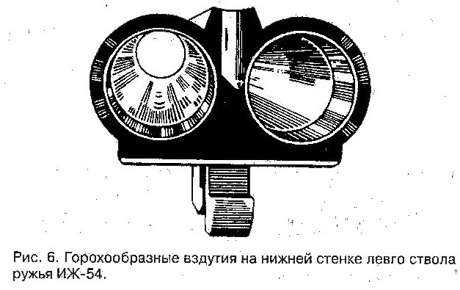

Концы стволов заполнялись также и *сухим пушистым снегом,* после чего производится выстрел. Никакой аварии стволов обна­ружено не было.

Когда же были произведены выстрелы из стволов, дульная часть которых была забита *сырой землей или сырым снегом,* то они разры­вались перед тем местом, где снаряд встречал препятствие. В неко­торых случаях даже отрывались части стволов.

При стрельбе из *ствола, опущенного в воду,* получался отрыв час­ти ствола на величину его погружения и т. д.

Все эти испытания показали, что аварии ружей возникают глав­ным образом потому, что в стволы попадают посторонние предме­ты. Разумеется, в этом обычно бывают повинны сами владельцы ружей, не знающие правил, которых следует придерживаться, что­бы предохранить ружье от разрыва или раздутия стволов.

Точными, многочисленными опытами установлено, что снаряд, двигаясь по каналу ствола и встречая на своем пути препятствие, на момент останавливается. В это время направление действия пороховых газов изменяется на обратное, сталкиваясь с нарастаю­щим потоком пороховых газов, вследствие чего их давление в этом месте быстро нарастает до критического, ствольные стенки не вы­держивают его и деформируются. В результате получается разду­тие или даже разрыв ствола.

Чем плотнее сидит в стволе постороннее тело и чем больше его масса, тем сильнее повреждение стволов. Конечно, прочность ме­талла стволов и толщина стенок играют здесь большую роль. Есте­ственно, чем больше вязкость металла, тем легче ствол выдержит растяжение, не разрываясь. Обычно перед разрывом металл силь­но растягивается.

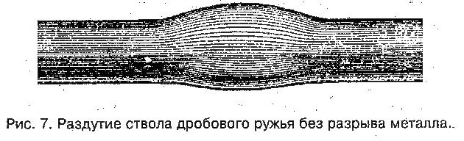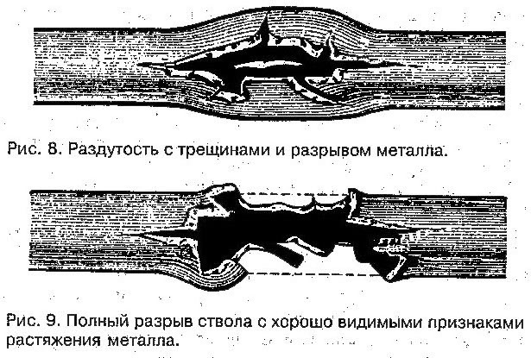

**1.1.*10.2.2.Раздутие стволов***

Вздутия стволов главным образом получаются перед дульным сужением или в самом тонком месте ствола (в 500-520 мм от казен­ного среза) или же в конце патронника, в месте снарядного входа.

Форма раздутий стволов бывает то в виде небольшого выступаю­щего колечка, то незначительного возвышения - горошины, то в виде большого вздутия - желвака, которое почти всегда сопровож­дается трещиной металла.

Раздутие стволов перед чоком и даже отрыв дульной части про­исходит от попадания в ствол инородного тела и от стрельбы из гладких стволов чековой сверловки круглыми пулями, у которых диаметр больше диаметра дульного отверстия ствола, а также пу­лями Бреннеке и Якана, тело которых без ведущих ребер шире дульного отверстия.

***1.1.10.2.3. Отрыв дульной части ствола***

Бывает и тогда, когда дуло забито землей, снегом, песком или пыжом. Считается также, что стволы разрываются в результате рас­клинивания картечи, прижатия картонного пыжа пулей (на пулю никаких пыжей класть нельзя) и др.

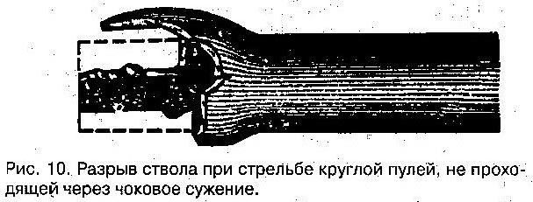

Серьезные повреждения ружей бывают и от того, что охотники применяют бездымные пороха неизвестных марок и неизвестного происхождения.

1.1.10.3. Переделка патронника

Иногда бывают случаи, когда оружейные мастера по просьбе охот­ников производят разные манипуляции со стволами: увеличива­ют длину патронника с 65 до 70 мм, рассверливают патронники ружья 14-го калибра под 12-й калибр и т. д. Никаких подобных операций производить не следует, так как они нарушают конст­руктивные данные стволов, отчего последние теряют прочность.

Так, у ружья Перде 14-го калибра по просьбе владельца, был рас­сверлен патронник под 12-й калибр. При стрельбе на охоте нор­мальным зарядом бездымного пороха «Сокол» при навеске пороха 1.95 г и дроби 32 г ствол был разорван в конце патронника, т. е. в самом опасном месте. Владелец ружья при этом потерял три паль­ца левой руки.

При детальном осмотре разрушенного ствола было обнаружено, что при рассверливании патронника сделан сильный подрез стен­ки. Толщина ее в этом месте стала равной 1.15 мм, что, конечно, даже при нормальных давлениях недостаточно для обычных сталь­ных стволов, а в данном случае стволы были дамассковые; предел же упругости Дамаска значительно ниже предела упругости стволь­ных сталей.

1.1.10.4. Маскировка повреждений стволов

Иногда охотники с целью продажи ружей производят удаление пятен и раковин путем рассверливания ствола или шустования.

Рассверливание стволов производится развертками, а шустование - с помощью шуста, который представляет собой специальный цилиндр длиной около 200 мм с вложенными по его длине узкими ; напильниками. "Удаляя раковины шустом, оружейники, естествен­но, снимают часть металла и расширяют канал ствола, оставляя на поверхности риски, которые затем удаляются при полировке. По­лировка производится специальным свинцовым цилиндром, об­сыпанным наждачным порошком и смазанным маслом, а иногда и наждачной бумагой, навернутой на медный цилиндр по калибру стволов ружья.

Отремонтированные или обновленные таким способом стволы надо считать погибшими навсегда, так как от них не удастся полу­чить более или менее сносного боя. Кроме того, из таких стволов опасно стрелять, так как стенки за патронником у них значитель­но ослаблены.

**СПИСОК ЛИТЕРАТУРЫ**

1. Беляков Ж Об оптическом прицеле// ОиОХ, 1994, № 9.
2. Бендасов П., Чичилов В. Причина разрывов ружей//ОиОХ, 1987. №1.
3. Благонравов А.А. Материальная часть стрелкового оружия. М.: Воениздат, 1945.
4. Изметинский Н. Причины повреждения стволов//ОиОХ, 1966. №1.
5. Карагодин Г., Аксенов Н. Тенденции развития охотничьего оружия. // ОиОХ, 1970. № 5..
6. Козырев В. Стрельба из нарезного оружия//ОиОХ, 1995, №9.
7. Костенчук Б. Как сберечь охотничье ружье // Природа и охота, 1992, №2.